**Evidencia EAP_0028**

Click a Emisión Express

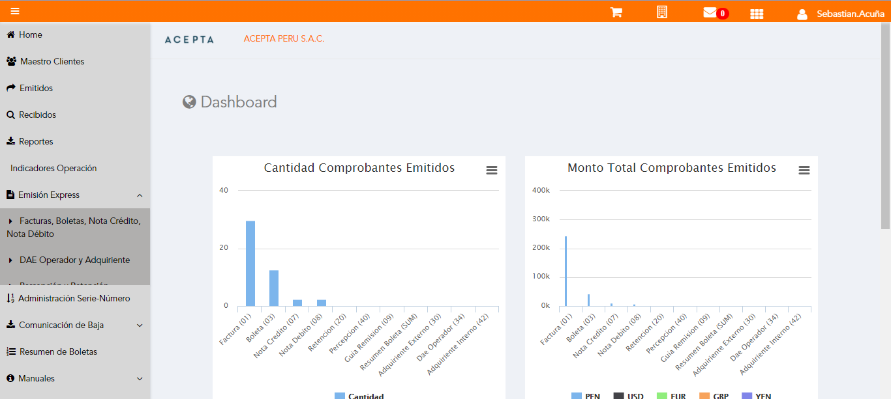

Click a subopción Facturas Boletas NotaCredito NotaDebito

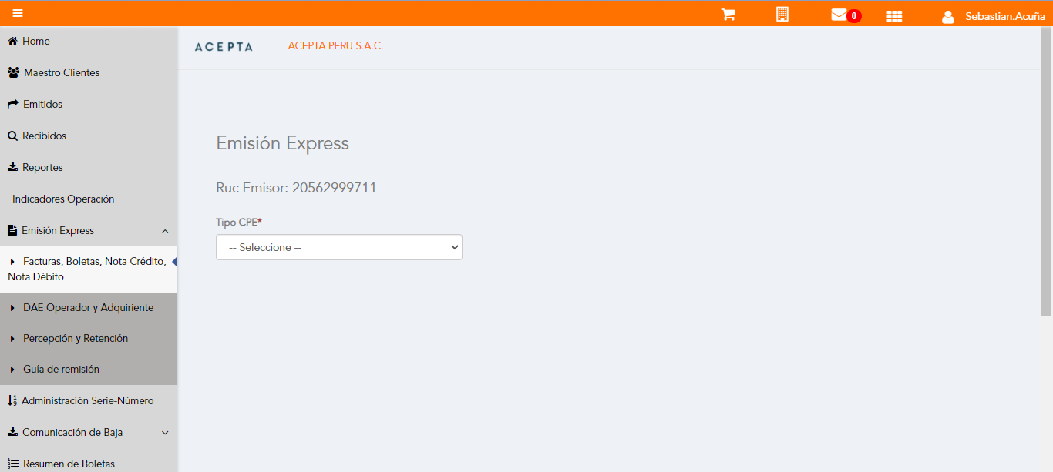

Selección Tipo de CPE

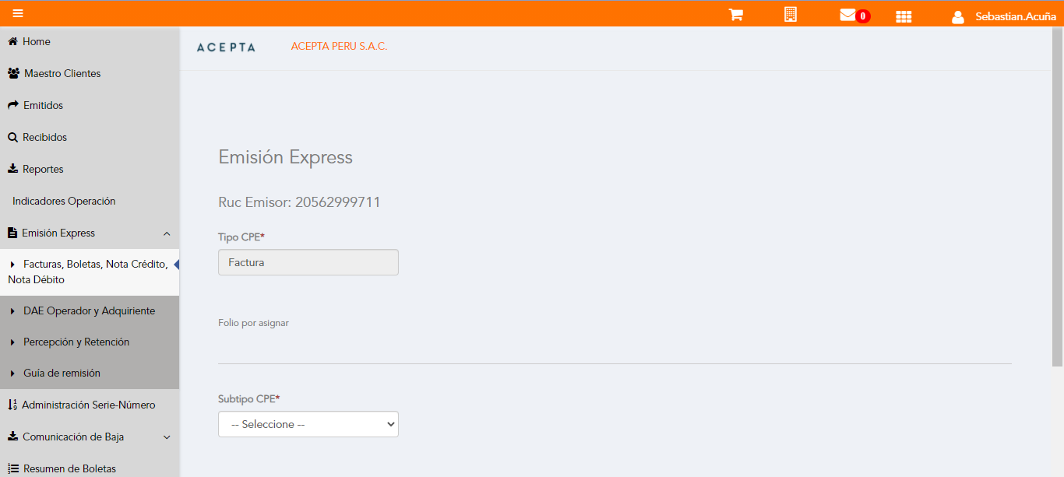

Selección Subtipo de CPE

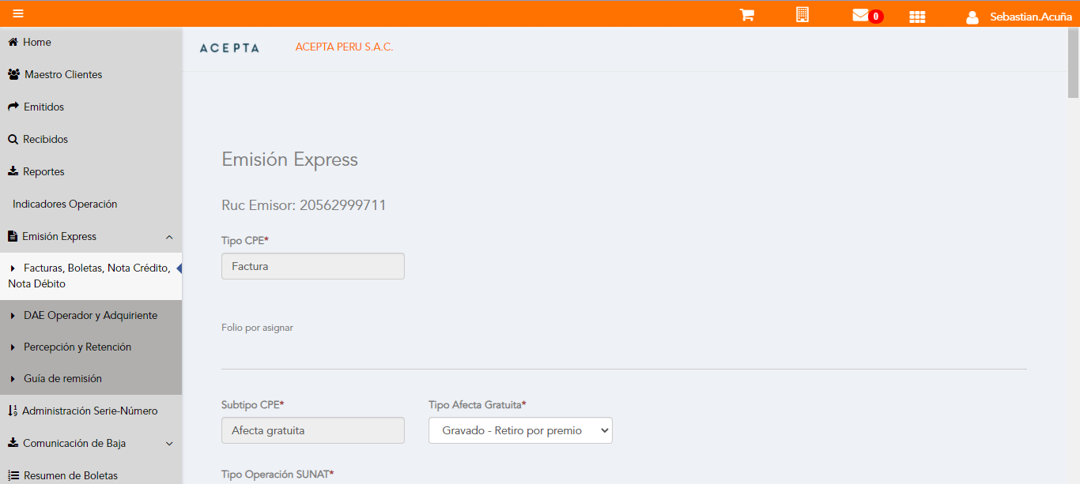

Se Agrega Fecha de Emisión

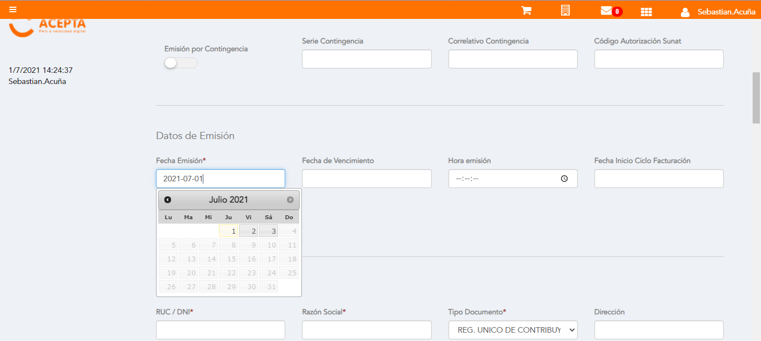

Datos de Receptor

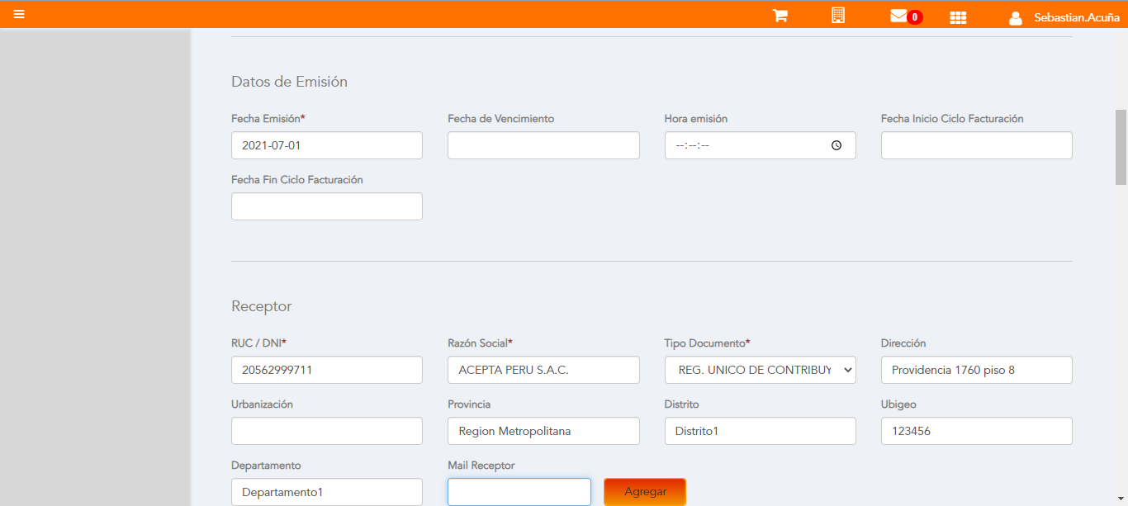

Datos de Receptor



Seleccion tipo de documento

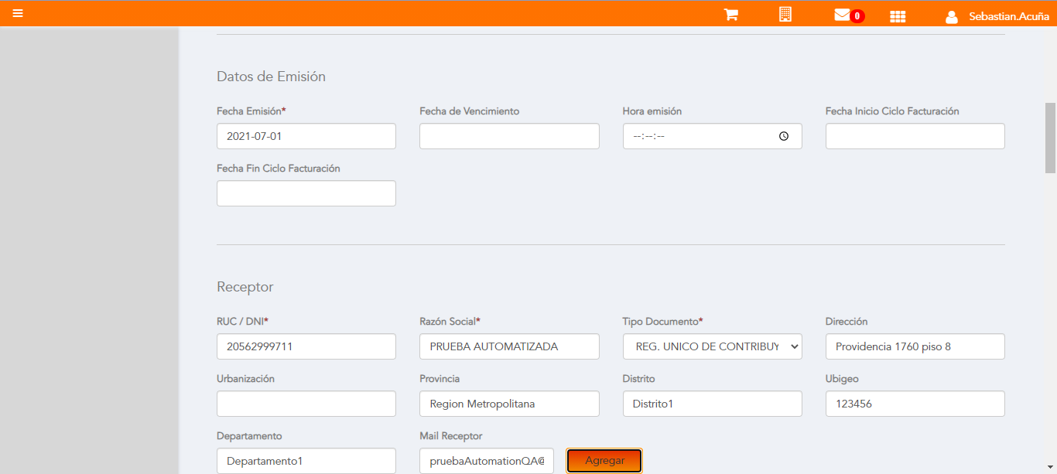

Se agrega Detalle de producto

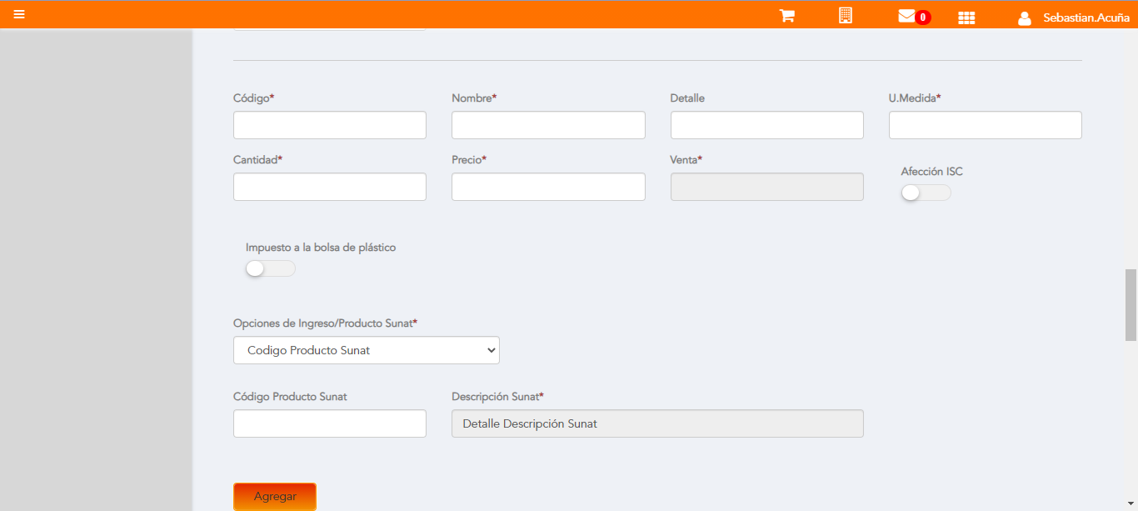

Click a botón Previsualizar

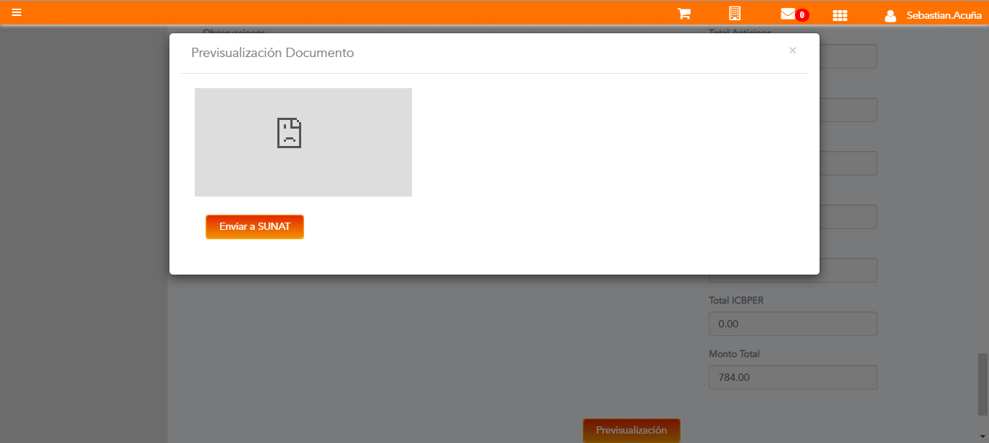

Click a botón Enviar a SUNAT



URL: http://qaacepta2108.acepta.pe/v01/30E5E10A7C10A7B03FC8C600F579BCC7F62A1DC5?k=5fc1001b9f60555e0b278b93cc1a8dfd

Número de CPE: FHHH00000603

Traza de CPE

